 **Università degli Studi di Salerno**

**Corso di Ingegneria del Software**

**DressApp**

**Requirements and Use Cases**

**Versione 1.0**

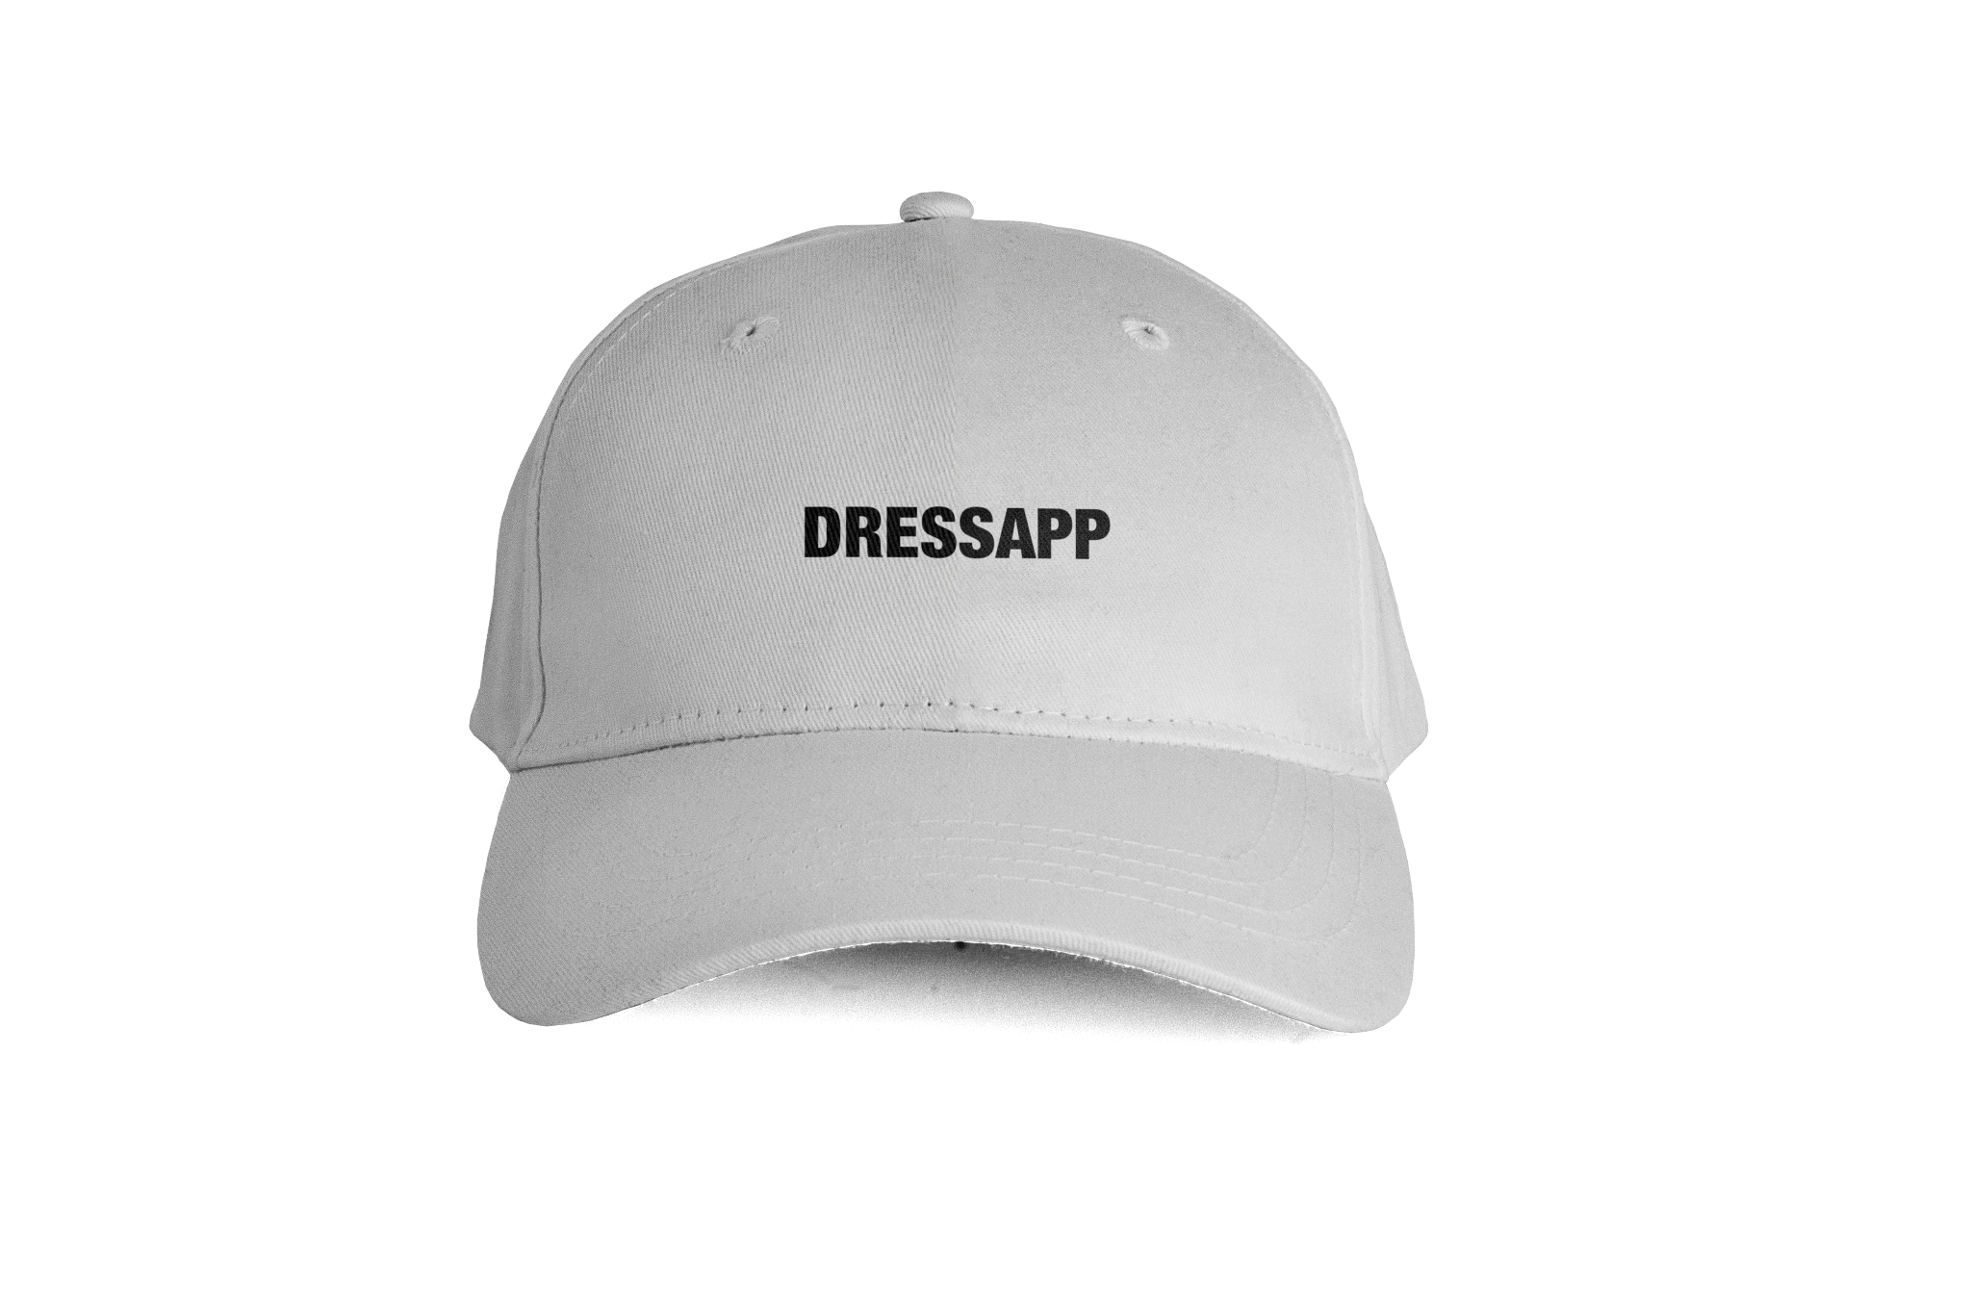

Data: 01/11/2022

**Coordinatore del progetto:**

|  |  |
| --- | --- |
| **Nome** | **Matricola** |
| Francesco Ferrara | 0512109789 |

**Partecipanti:**

|  |  |
| --- | --- |
| **Nome** | **Matricola** |
| Alaia Michele | 0512112861 |
| Auleta Antonio | 0512106822 |
| Ferrara Francesco | 0512109789 |
| Giammarino Josè Luis | 0512107086 |

|  |  |
| --- | --- |
| **Scritto da:** | Alaia Michele, Auleta Antonio, Ferrara Francesco, Giammarino Josè Luis |

**Revision History:**

|  |  |  |  |
| --- | --- | --- | --- |
| **Data** | **Versione** | **Descrizione** | **Autori** |
| **26/10/2022** | **0.1** | **RUC** | **Tutti i partecipanti** |
| **29/10/2022** | **0.2** | **Modifica e aggiunta RUC** | **Tutti i partecipanti** |
| **30/10/2022** | **0.3** | **Aggiunta Mockup** | **Michele Alaia** |
| **01/11/2022** | **1.0** | **Revisione e completamento RUC** | **Tutti i partecipanti** |
|  |  |  |  |
|  |  |  |  |
|  |  |  |  |

**Indice**

1. **Introduction.…………….………………………………………………………………………4**
   1. **Overview…………..…………………………………...…………………………..4**
   2. **Current system…….………………………….…………………………………..4**

**2. Proposed system………………………………………………………………………………..5**

**2.1. Overview………………………………..……………………………………………...5**

**2.2. Functional requirements…………………………………………………………….5**

**2.3. Non Functional requirements……………………………………………………….5**

**2.3.1 Usability……………………………..……………………………………….5**

**2.3.2 Reliability………………………...…………………………………………..5**

**2.3.3 Performance…………………………………………………………………6**

**2.3.4 Supportability……………………….……………………………………....6**

**2.3.5 Implementation……………………….…………………………………….6**

**2.3.6 Packaging…………………………….……………………………………...6**

**2.3.7 Legal……………………………………..…………………………………...6**

**3. Use case models……………………………………………….…….…………………………8**

**3.1. Registrazione alla pagina….……………..…………………………………8**

**3.2. Login……………………..………………………..…………………………...9**

**3.2.1. Dati errati login…………………………………………………….9**

**3.3. Modifica email o password…………………………………………………9**

**3.4. Cancellazione profilo utente……………………………………………..10**

**3.5. Ricerca prodotti tramite barra di ricerca……………………………….10**

**3.6. Aggiunta prodotto al carrello……………………………………………..11**

**3.7. Modifica quantità di un prodotto nel carrello…………………………11**

**3.8. Rimuovere prodotti dal carrello…………………………………………..12**

**3.9. Aggiunta metodo di pagamento………………………………………….12**

**3.10. Effettua pagamento……………………………………………………….13**

**3.11. Visualizza storico ordini(Utente)……………………………………….13**

**3.12. Inserimento nuovi prodotti nel catalogo………………………………14**

**3.13. Modifica prodotto………………………………………………………….14**

**3.14. Eliminazione prodotto…………………………………………………….15**

**3.15. Visualizza storico ordini(Admin)………………………………………..15**

**4. Mockups……………………………………………………….………………………………...16**

**4.1 Carrello Utente Registrato………………………………………………………….****16**

**4.2 Home Admin****……………………………………………………………………….…16**

**4.3 Home Utente Guest………………………………………………………………….****17**

**4.4 Home Utente Registrato……………………………………………………………****17**

**4.5** **Login……………………………………………………………………………………18**

**4.6 Modifica Prodotti……………………………………………………………………..****18**

**4.7 Ordini Utente Registrato…………………………………………………………….****19**

**4.8 Ordini Utenti…………………………………………………………………………..****19**

**4.9** **Registrazione………………………………………………………………………….20**

**4.10 Inserimento metodo di pagamento……………………………………………..20**

**4.11 Inserimento prodotti admin………………………………………………………****21**

**4.12 Modifica email e password Utente registrato…………………………………****21**

**4.13** **Modifica prodotti Admin…………………………………………………………..22**

**4.14 Scelta pagamento…………………………………………………………………..****22**

**1. Introduzione**

**1.1 Overview**

Lo scopo del sistema è quello di facilitare la compravendita online di cappelli di un Rivenditore specializzato sfruttando database online implementati in linguaggio SQL e tutti i vantaggi forniti dal linguaggio HTML per realizzare l’interfaccia web. L’ambiente in cui il prodotto completo si attesterà a lavorare è quello dei siti di e-commerce addetti alla vendita di oggetti di abbigliamento in particolare cappelli.

**1.2 Sistema corrente**

L’ambiente nel quale il sistema si andrà ad immettere è un ambiente estremamente saturo, poiché quasi ogni negozio ha una o più piattaforme online legate ad esso. L'obiettivo sul quale ci concentreremo sarà, di conseguenza, quello di creare un sistema che possa ricavarsi il suo spazio, in un ambiente così saturo, facendo leva su intuitività e semplicità.

**2. Proposed system**

**2.1 Overview**

Il sistema proposto si preoccupa di risolvere alcune criticità riscontrate intervistando i reali utilizzatori che operano in questo campo. I problemi a cui cercheremo di porre rimedio sono, fondamentalmente, due:

* rendere la piattaforma accessibile a tutti i tipi di utente, qualsiasi sia il dispositivo dal quale accederanno;
* rendere il sito comodo ma non eccessivamente faticoso da navigare, in quanto gli utenti cercano di ottenere il più in fretta possibile quello che gli interessa. Quindi non ci devono essere più di 3-4 passaggi per completare il pagamento.

**2.2 Functional requirement**

Il sito che andrò a sviluppare sotto il nome di DressApp dovrà fornire delle funzionalità ben specifiche:

* *Relativamente agli utenti:*
  + Gli utenti del nostro sito devono essere in grado di registrarsi sulla nostra piattaforma.
  + Gli utenti devono essere in grado di modificare il proprio profilo utente.
  + Gli utenti devono poter cancellare il proprio profilo.
  + Gli utenti devono poter effettuare acquisti dei prodotti finché ne sono presenti in magazzino.
  + Gli utenti devono poter rimuovere prodotti dal loro carrello finché non completano l’acquisto.
  + Gli utenti devono poter aumentare o diminuire la quantità dei prodotti dal loro carrello finché non completano l’acquisto.
  + Gli utenti devono poter controllare il contenuto del loro carrello in ogni momento.
  + Gli utenti devono poter visualizzare la loro cronologia acquisti.
* *Relativamente al* proprietario*:*
  + Il proprietario del negozio deve essere in grado di inserire nuovi prodotti in magazzino.
  + Il proprietario del negozio deve essere in grado di modificare o eliminare i prodotti già presenti in magazzino.
  + Il proprietario deve poter visualizzare gli ordini degli utenti.

**2****.3 Requisiti Non Funzionali**

**2.3.1 Usability**

Il sito che andremo a creare avrà un’interfaccia lato client, estremamente familiare per gli utenti, in quanto riprende la struttura base degli e-commerce. La parte in alto della pagina è fissa, presenta una barra di ricerca testuale e una serie di bottoni per accedere al carrello, effettuare il Login o accedere alla propria area personale.

**2.3.2 Reliability**

Il sito deve essere on-line H24, 7 giorni su 7, eccezion fatta per eventuali manutenzioni, precedentemente annunciate.

**2.3.3 Performance**

Il tempo di risposta dell’aggiunta di un prodotto al carrello deve essere minore di 1 secondo. Il tempo di risposta alla registrazione di un utente deve essere di massimo 2 secondi. Il tempo di risposta del form di pagamento deve essere di 5/10 secondi al massimo.

**2.3.4 Supportability**

La piattaforma deve poter essere utilizzata nella stragrande maggioranza dei browser, quindi dovrà essere compatibile con Chrome, Mozilla ecc. Inoltre l’applicativo dovrà essere responsive in modo da poterlo utilizzare su qualsiasi dispositivo.

**2.3.5 Implementation**

A livello client, il sito dovrà essere realizzato in HTML, con gli spezzoni di script in JavaScript. A livello backhand, invece, dovrà essere implementato in Java, con database in SQL.

**2.3.6 Packaging**

Il progetto avrà una divisione in 3 package:

* Uno contenente l’interfaccia grafica, il quale conterrà file jsp;
* Un package per i model si troveranno tutti relativi all’interazione con il database e con le query memorizzate;
* Un package per i controller.

**2.3.7 Legal**

I dati personali degli utenti non devono venire memorizzati in chiaro, ma criptati, per evitare eventuali fuoriuscite di dati personali. La piattaforma non richiederà alcun tipo di installazione sui device dei singoli utenti ma andrà installata una sola volta sui server che la manterranno online. Le sarà, inoltre, richiesto di avvisare gli utenti del fatto che, facendo l’iscrizione, si accetta di permettere al sito di trattare i dati personali dei singoli utenti. Sarà anche necessario ottenere delle licenze per un sistema di sicurezza relativo alla gestione dei dati delle carte di credito e dei profili degli utenti, di modo che questi non possano essere acquisiti da estranei con facilità.

**Formato input**

* Controllare se nel tipo di inserimento è concesso inserire numeri e caratteri speciali anche in nome, cognome, e email;
* controllare la grandezza consentita per ogni concetto;

|  |  |  |
| --- | --- | --- |
| **Concetto** | **Tipo di inserimento** | **Grandezza** |
| **Nome** | [A-z] | [1-20] |
| **Cognome** | [A-z] | [1-20] |
| **Email** | [A-z],[@] | [1-30] |
| **Password** | [A-z],[?,!,(,),..],[0-9] | [9-15] |
| **Numero Carta** | [0-9] | [13-19] |
| **Intestatario** | [A-z] | [2-40] |
| **Data di scadenza** | [dd/mm/aaaa] | [8] |
| **CVV** | [0-9] | [3] |
| **Nome Prodotto** | [A-z] | [1-15] |
| **Descrizione** | [A-z] | [1-40] |
| **Costo** | [0-9] | [4] |
| **Categoria** | [A-z] | [1-20] |
| **Foto** | [File png] |  |

**3. Casi d’uso**

**3.1. Registrazione alla pagina**

|  |  |
| --- | --- |
| **Attori partecipanti** | Utente non registrato |
| **Entry condition** | L’utente è sulla pagina di autenticazione(Riferimento Mockup 4.5) |
| **Flusso di eventi**   1. L’utente clicca sulla funzionalità di registrazione; 2. Il sistema carica il form di registrazione alla piattaforma; 3. L’utente compila i campi riportati nel form presente in pagina(Riferimento Mockup 4.9): Nome, Cognome, Email, Password,(riferimento formato input); 4. L’utente invia i dati al sistema; 5. Il sistema controlla che non esista nessun utente con le stesse credenziali e il controllo va a buon fine; 6. Il sistema aggiunge l’utente alla piattaforma; 7. Il sistema reindirizza l’utente alla pagina di Login. | |
| **Exit condition** | L’utente si è registrato correttamente |
| **Eccezioni** | * Se al punto 3 il sistema rileva che l’utente non ha soddisfatto il formato di input, il sistema ricarica la pagina di registrazione e comunica all’utente tramite un messaggio di errore: **“Formato di input non rispettato**”; * Se al punto 5 i dati risultano già presenti sulla piattaforma, il sistema ricarica la pagina di registrazione e comunica all’utente tramite un messaggio di errore: “**Email già in uso**”. |

**3.2. Login**

|  |  |
| --- | --- |
| **Attori partecipanti** | Utente |
| **Entry condition** | L’utente ha selezionato la funzionalità di autenticazione |
| **Flusso di eventi**   1. L’utente inserisce email e password (Riferimento Mockup 4.5): 2. L’utente invia i dati al sistema; 3. Il sistema controlla le credenziali e il controllo ha esito positivo; 4. Il sistema reindirizza l’utente alla sua home page personale;(Riferimento Mockup 4.4) | |
| **Exit condition** | L’utente è autenticato e si trova sulla sua home page |
| **Eccezioni** | Se al punto 3 il sistema rileva credenziali non corrette, verrà eseguito il caso d’uso 3.2.1. **Dati errati login** |

**3.2.1. Dati errati login**

|  |  |
| --- | --- |
| **Attori partecipanti** | Utente iscritto |
| **Entry condition** | L’utente ha provato ad autenticarsi e le credenziali non erano corrette |
| **Flusso di eventi**   1. Il sistema mostra un messaggio di errore “**email o password non corrette**”; 2. Il sistema ripresenta all’utente la schermata di autenticazione; | |
| **Exit condition** | L’utente si trova sulla home page del sito con la schermata di autenticazione |
| **Eccezioni** | // |

**3.3. Modifica email o password**

|  |  |
| --- | --- |
| **Attori partecipanti** | Utente autenticato |
| **Entry condition** | L’utente si trova sulla pagina di Gestione del profilo(Riferimento Mockups 4.12); |
| **Flusso di eventi**   1. l’utente inserisce la nuova email o password nel campo specifico; 2. l’utente invia i dati al sistema; 3. Il sistema controlla che l’utente abbia inserito un’email o una password correttamente e il controllo va a buon fine; 4. Il sistema aggiorna l’email o password nel database, completando così l’operazione. | |
| **Exit condition** | L’utente ha aggiornato correttamente la propria email o password |
| **Eccezioni** | * Se al passo 3 il sistema rileva che l’utente abbia inserito un’email o una password che non rispetta il formato input (Riferimento formato input) aggiorna la pagina avvisando l’utente dell’errore e lo invita a reinserire i dati; * Se al passo 3 il sistema rileva che l’utente abbia inserito un’email già in uso aggiorna la pagina avvisando l’utente con il messaggio “**Email già in uso**” e lo invita a reinserire i dati; |

**3.4. Cancellazione profilo utente**

|  |  |
| --- | --- |
| **Attori partecipanti** | Utente autenticato |
| **Entry condition** | L’utente si trova sulla pagina di Gestione del profilo(Riferimento Mockups 4.12); |
| **Flusso di eventi**   1. l’utente clicca sulla funzionalità di cancellazione del profilo; 2. il sistema chiede all’utente di confermare la cancellazione del profilo; 3. l’utente clicca su “**Conferma**”; 4. il sistema cancella i dati dell’utente dalla piattaforma; 5. il sistema visualizza la Home Page del sito per gli utenti guest.(Riferimento Mockup 4.3) | |
| **Exit condition** | L’utente ha eliminato il suo profilo |
| **Eccezioni** | Se al passo 3 l’utente decide di non confermare più la cancellazione del profilo clicca su “**Annulla**” e il sistema ricarica la pagina di Gestione del profilo |

**3.5. Ricerca prodotti tramite barra di ricerca**

|  |  |
| --- | --- |
| **Attori partecipanti** | Utente |
| **Entry condition** | L’utente è sulla Home Page del sito(Riferimento Mockup 4.2,4.3,4.4) |
| **Flusso di eventi**   1. L’utente clicca sulla barra di ricerca; 2. L’utente digita il nome del cappello che vuole cercare; 3. L’utente preme invio o clicca sull’icona di ricerca; 4. Il sistema prende il testo in input e lo confronta con i nomi dei cappelli presenti nel catalogo: la ricerca va a buon fine se l’utente ha inserito almeno una sottostringa del nome di un cappello; 5. Il sistema carica la pagina con i prodotti risultanti dalla ricerca; | |
| **Exit condition** | L’utente ha trovato il prodotto che cercava |
| **Eccezioni** | * Se l’utente ha inserito caratteri inaspettati nella barra di ricerca il sistema avvisa l’utente tramite un messaggio di errore, ciò viene fatto per impedire problemi di sicurezza; * Se al punto 4 il match non va a buon fine, non viene visualizzato alcun cappello tra i risultati della ricerca. |

**3.6. Aggiunta prodotto al carrello(utente autenticato)**

|  |  |
| --- | --- |
| **Attori partecipanti** | Utente autenticato |
| **Entry condition** | L’utente ha trovato un prodotto da lui desiderato |
| **Flusso di eventi**   1. L’utente clicca sulla funzionalità che permette l’aggiunta del prodotto al carrello;(Riferimento Mockup 4.4) 2. Il sistema provvede ad aggiungerlo all’elenco dei prodotti già presenti nel carrello dell’utente; 3. Il sistema ne crea uno nuovo se non è presente, altrimenti ne aumenta la quantità; | |
| **Exit condition** | L’utente ha aggiunto al carrello il prodotto |
| **Eccezioni** | Se al punto 1 l’utente non risulta autenticato verrà eseguito il caso d’uso 3.2.Una volta completato verrà rieseguito questo caso d’uso. |

**3.7. Modifica quantità di un prodotto nel carrello**

|  |  |
| --- | --- |
| **Attori partecipanti** | Utente autenticato |
| **Entry condition** | L’utente si trova sulla pagina di visualizzazione del carrello |
| **Flusso di eventi**   1. L’utente decide il prodotto di cui vuole modificarne la quantità; 2. L’utente preme il pulsante relativo all’aumento/decremento del prodotto(Riferimento Mockup 4.1); 3. Se l’utente vuole aumentare la quantità di un prodotto nel carrello, il sistema controlla se sia possibile effettuare l’operazione controllando la quantità di prodotto presente in magazzino e il controllo va a buon fine; 4. Il sistema modifica la quantità di prodotto presente nel carrello; | |
| **Exit condition** | L’utente ha modificato la quantità di prodotto presente nel carrello |
| **Eccezioni** | Se al punto 3 il controllo non va a buon fine il sistema avvisa l’utente che non è possibile aumentare la quantità di prodotto nel carrello; |

**3.8. Rimuovere prodotti dal carrello**

|  |  |
| --- | --- |
| **Attori partecipanti** | Utente autenticato |
| **Entry condition** | L’utente è sulla pagina del carrello |
| **Flusso di eventi**   1. L’utente preme sul pulsante di rimozione posto di fianco al prodotto per rimuoverlo dal carrello.(Riferimento Mockup 4.1) 2. Il sistema rimuove il prodotto dal carrello e aggiorna la pagina. | |
| **Exit condition** | L’utente ha rimosso il prodotto dal carrello |
| **Eccezioni** | // |

**3.9.Aggiunta metodo di pagamento**

|  |  |
| --- | --- |
| **Attori partecipanti** | Utente autenticato |
| **Entry condition** | L’utente si trova sulla pagina di aggiunta di un metodo pagamento |
| **Flusso di eventi**   1. L’utente compila i campi: Numero carta, Intestatario, Data di scadenza, CVV; 2. L’utente invia i dati al sistema; 3. Il sistema controlla che l’utente abbia inserito i dati in modo corretto seguendo la tabella “Formato input”; 4. Il sistema lo reindirizza alla pagina di scelta o aggiunta del metodo di pagamento aggiornata; | |
| **Exit condition** | L’utente ha aggiunto un nuovo metodo di pagamento |
| **Eccezioni** | Se al punto 7 il sistema rileva che l’utente non ha inserito dati corretti ricarica la pagina mostrando un messaggio di errore all’utente e invitandolo a reinserire i dati. |

**3.10. Effettua pagamento**

|  |  |
| --- | --- |
| **Attori partecipanti** | Utente autenticato |
| **Entry condition** | L’utente è sulla pagina del carrello |
| **Flusso di eventi**   1. L’utente preme sulla funzionalità di acquisto; 2. Il sistema reindirizza l’utente in una nuova pagina contenente i metodi di pagamento dell’utente, se già ne possiede, altrimenti consente di aggiungerne uno nuovo(**Riferimento caso d’uso 3.9**)(Riferimento Mockup 4.14); 3. l’utente sceglie il metodo di pagamento già inserito; 4. l’utente conferma l’acquisto; 5. Il sistema conferma l’ordine, svuota il carrello e reindirizza l’utente alla Home Page; | |
| **Exit condition** | L’utente ha effettuato il pagamento |
| **Eccezioni** | Se al punto 5 la transazione non va a buon fine viene mostrato un messaggio di errore e il sistema carica la pagina del carrello dell’utente, il quale non è stato svuotato. |

**3.11. Visualizza storico ordini(Utente)**

|  |  |
| --- | --- |
| **Attori partecipanti** | Utente |
| **Entry condition** | L’utente si è autenticato e naviga sul sito |
| **Flusso di eventi**   1. L’utente vuole visualizzare lo storico dei suoi ordini effettuati sul sito, quindi clicca su **“Ordini”**; 2. Il sistema effettua una ricerca, la quale darà, come risultato, la tabella degli ordini dell’utente nella sua interezza e la visualizza, completando così l’operazione(Riferimento Mockup 4.7). | |
| **Exit condition** | L’utente ha visualizzato lo storico dei suoi ordini |
| **Eccezioni** | Se al punto 2 dalla ricerca risulta che non sono stati effettuati ordini, visualizza una pagina vuota |

**3.12. Inserimento nuovi prodotti nel catalogo**

|  |  |
| --- | --- |
| **Attori partecipanti** | Admin(Amministratore sito) |
| **Entry condition** | L’admin si trova nella pagina di Modifica prodotti |
| **Flusso di eventi**   1. L’admin clicca sulla funzionalità che permette l’aggiunta di prodotti(Riferimento Mockup 4.6); 2. Il sistema carica un form con tutti i campi necessari all’aggiunta di un prodotto al catalogo(Riferimento Mockup 4.11); 3. L’admin compila i campi: Nome, Descrizione, Costo, Categoria e Foto e clicca su “**Conferma**”; 4. Il sistema verifica che l’admin abbia inserito correttamente i dati confrontandoli con la tabella riguardante i formati di Input e il controllo va a buon fine; 5. Il sistema aggiunge il prodotto nel database, e l’immagine di riferimento nella cartella apposita, caricando la pagina di gestione dei prodotti, completando così l’operazione. | |
| **Exit condition** | L’admin ha completato l’aggiunta del prodotto al catalogo |
| **Eccezioni** | Se al punto 4 il controllo non va a buon fine il sistema informa l’admin tramite un messaggio di errore e lo invita a reinserire i dati; |

**3.13. Modifica prodotto**

|  |  |
| --- | --- |
| **Attori partecipanti** | Admin(Amministratore sito) |
| **Entry condition** | L’admin si trova nella pagina di Modifica prodotti |
| **Flusso di eventi**   1. L’admin sceglie il prodotto da modificare e clicca su “**Modifica**”; 2. Il sistema carica il form con tutti i campi del prodotto: Nome, Descrizione, Costo, Categoria e Foto(Riferimento Mockup 4.13); 3. L’admin sceglie i campi da modificare e inserisce i nuovi dati; 4. L’admin clicca sui tasti modifica relativi ai campi da modificare; 5. Il sistema verifica che l’admin abbia inserito correttamente i dati confrontandoli con la tabella riguardante i formati di Input e il controllo va a buon fine; 6. Il sistema modifica il prodotto nel catalogo, e visualizza la pagina di Gestione dei prodotti | |
| **Exit condition** | L’admin ha completato la modifica |
| **Eccezioni** | Se al punto 5 il controllo non va a buon fine il sistema informa l’admin tramite un messaggio di errore e lo invita a reinserire i dati; |

**3.14. Eliminazione prodotto**

|  |  |
| --- | --- |
| **Attori partecipanti** | Admin(Amministratore sito) |
| **Entry condition** | L’admin si trova nella pagina di Modifica prodotti(Riferimento Mockup 4.6) |
| **Flusso di eventi**   1. L’admin sceglie il prodotto da eliminare e clicca su “**Elimina**”; 2. il sistema carica la pagina con la richiesta di conferma di cancellazione del prodotto; 3. l’admin clicca su “**Conferma**”; 4. il sistema cancella i dati del prodotto dal catalogo; 5. il sistema visualizza la pagina di gestione dei prodotti. | |
| **Exit condition** | L’admin ha completato la rimozione del prodotto |
| **Eccezioni** | // |

**3.15. Visualizza storico ordini(Admin)**

|  |  |
| --- | --- |
| **Attori partecipanti** | Admin(Amministratore sito) |
| **Entry condition** | L’admin naviga sul sito(Riferimento Mockup 4.2) |
| **Flusso di eventi**   1. L’admin vuole visualizzare lo storico degli ordini effettuati sul sito, quindi clicca su **“Ordini degli utenti”**; 2. Il sistema effettua una ricerca, la quale darà, come risultato, la tabella degli ordini nella sua interezza e la visualizza, completando così l’operazione(Riferimento Mockup 4.8). | |
| **Exit condition** | L’admin ha visualizzato lo storico |
| **Eccezioni** | Se al punto 2 dalla ricerca risulta che non sono stati effettuati ordini, visualizza una pagina vuota |

**4. Mockups**

**4.1 Carrello Utente autenticato**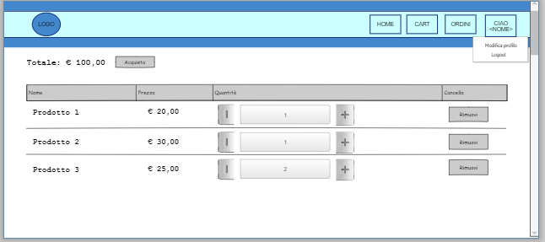

**4.2 Home Admin**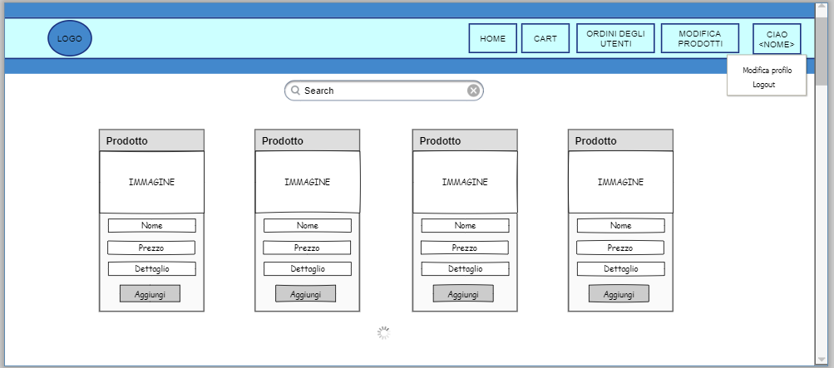

**4.3 Home Utente Guest**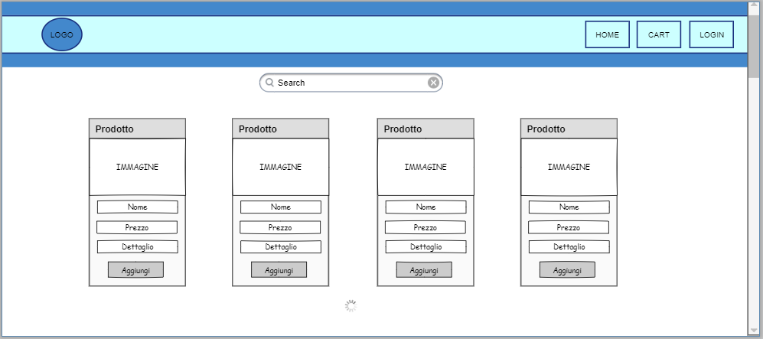

**4.4 Home Utente Autenticato**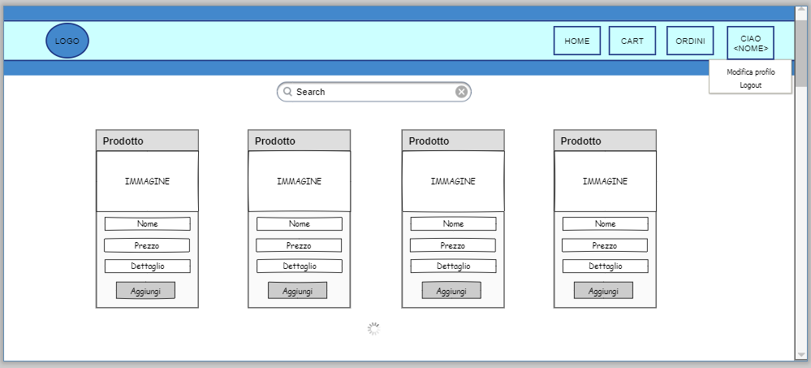

**4.5 Login**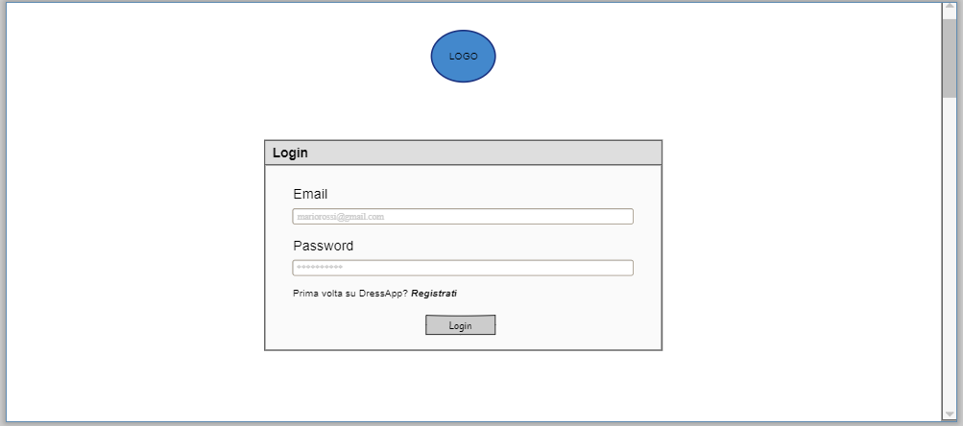

**4.6 Modifica Prodotti**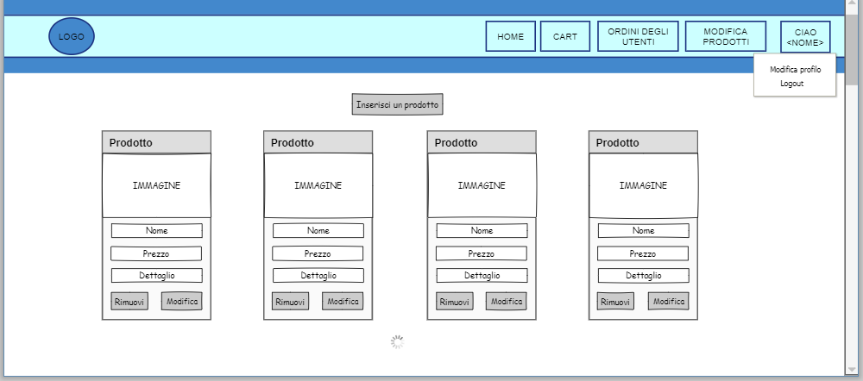

**4.7 Ordini Utente autenticato**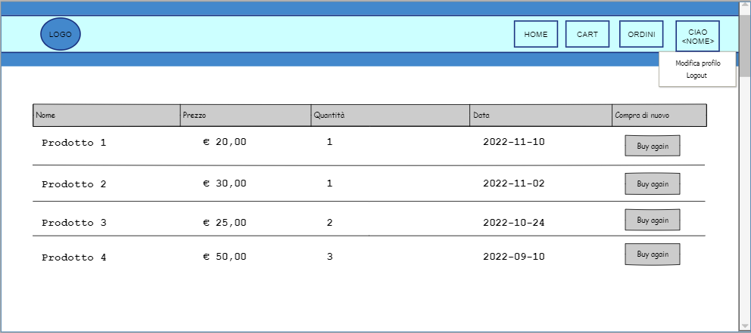

**4.8 Ordini Utenti**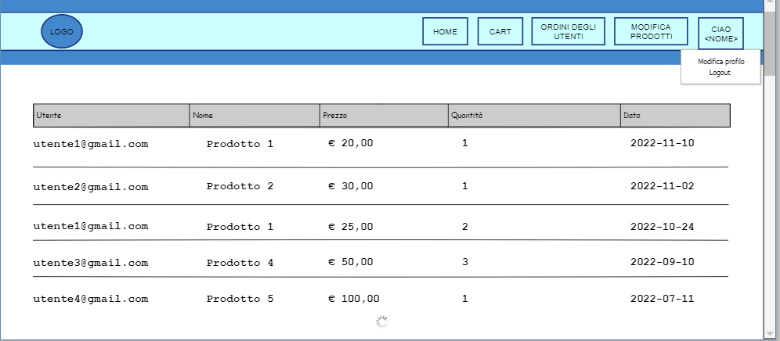

**4.9 Registrazione**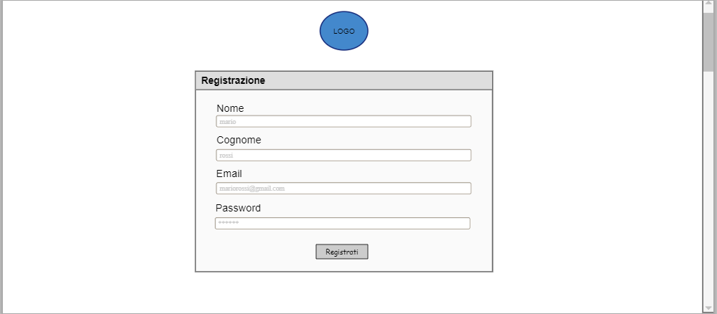

**4.10 Inserimento metodo di pagamento**

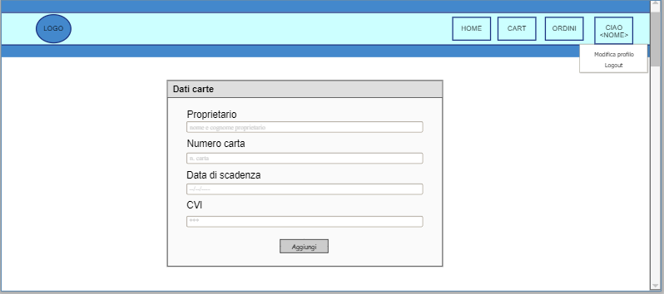

**4.11 Inserimento prodotti admin**

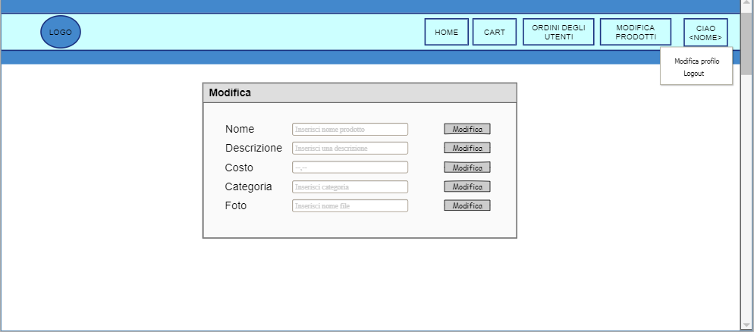

**4.12 Modifica email e password utente autenticato**

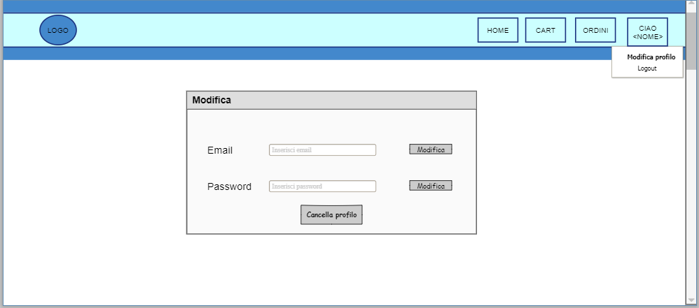

**4.13 Modifica prodotti Admin**



**4.14 Scelta pagamento**

